【 様式Ⅶ 】
２０１３全日本学生ハンドボール大会
記念品販売のお知らせ
２０１３全日本学生ハンドボール選手権大会にご出場おめでとうございます。
㈱アサカでは、関東学生ハンドボール連盟とタイアップして、大会記念品を作製・販売いたします。尚、
大会記念品は大会期間中の限定商品となりますので是非この機会にお求めいただけると幸いです。
また、他にも販売商品を多数用意していきますので是非売店のほうにお越しください。
出場各大学さまからのお申込みを心よりお待ちしています。

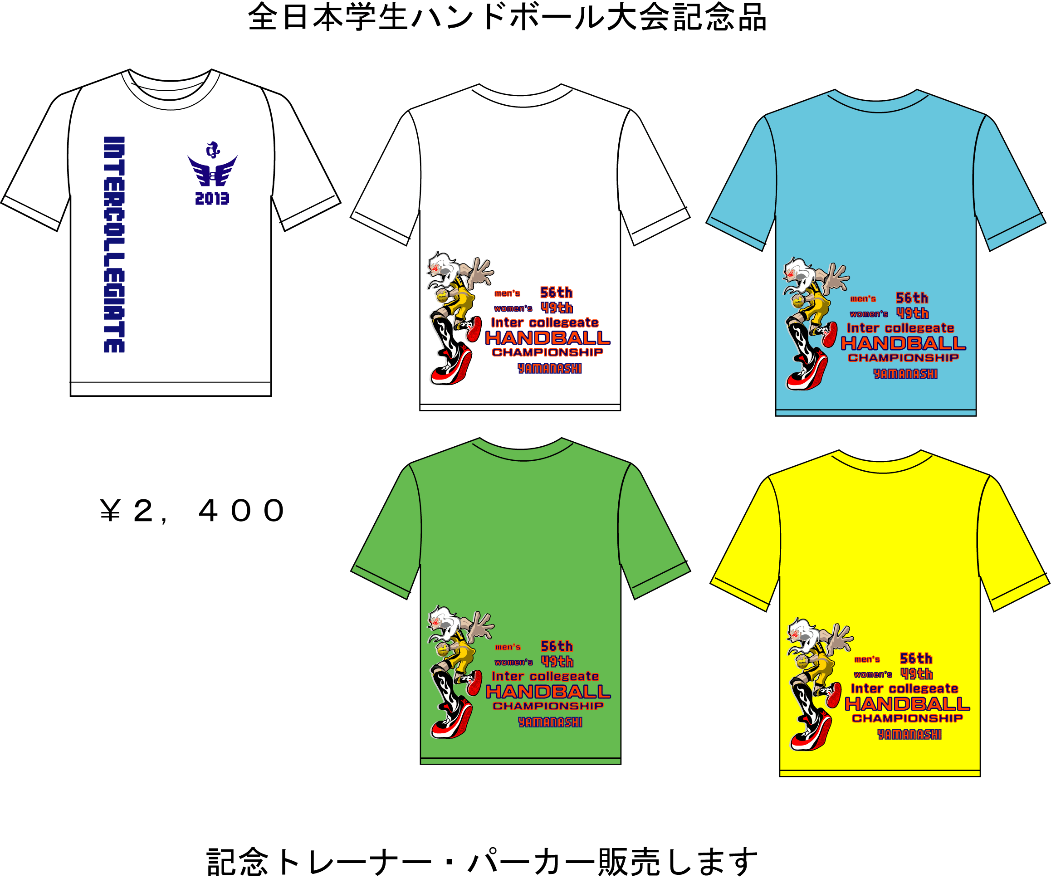
販売商品 大会記念Tシャツ カラー 白・黄色・ライトブルー・ライトグリーン

販売価格 大会記念Tシャツ ￥２，４００（税込）

お支払方法 大会当日売店にて商品とお引き換え時にお支払いください。

申込締め切り ２０１３年１０月３１日（木曜日）

総合計金額 円
学校名 大学 男子 女子 申し込み責任者 様
住所
ご連絡先TEL/FAX

【販売元】 ㈱アサカ 〒135-0015 東京都江東区千石２－８－１３
TEL ０３－３６４９－１８５９ FAX ０３－３６９９－０８７１
※予約お申込みは上記FAXに直接お申し込みください

